PRAKTIKUM BASIS DATA

MODUL 13
NoSQL_Document_Database

Oleh:

Haryanto Wifakul Azmi 103122400037

PROGRAM STUDI S1 REKAYASA PERANGKAT LUNAK
DIREKTORAT KAMPUS PURWOKERTO
UNIVERSITAS TELKOM
2026
JM

1.) Tambahkan 1 toko baru bebas ke koleksi toko, dengan ketentuan:
• Minimal memiliki 2 produk di dalam array products
• Isi semua field: name, category, city, address, products
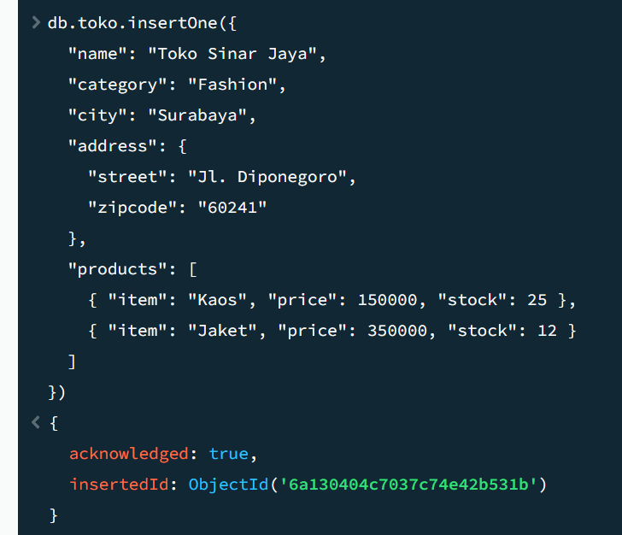
2.) Tampilkan semua toko yang berada di kota Jakarta.
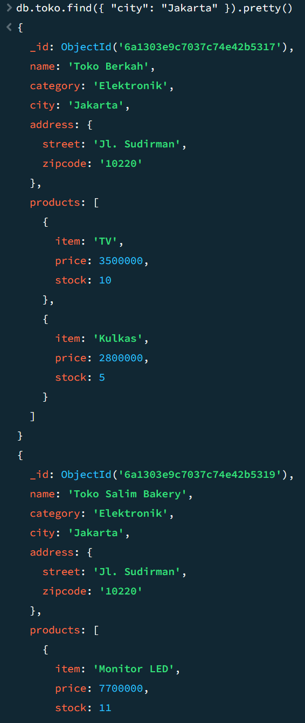
3.) Tampilkan toko yang memiliki produk dengan price lebih dari 3.000.000.
Hint:
• Gunakan dot notation: products.price
• Gunakan operator: $gt
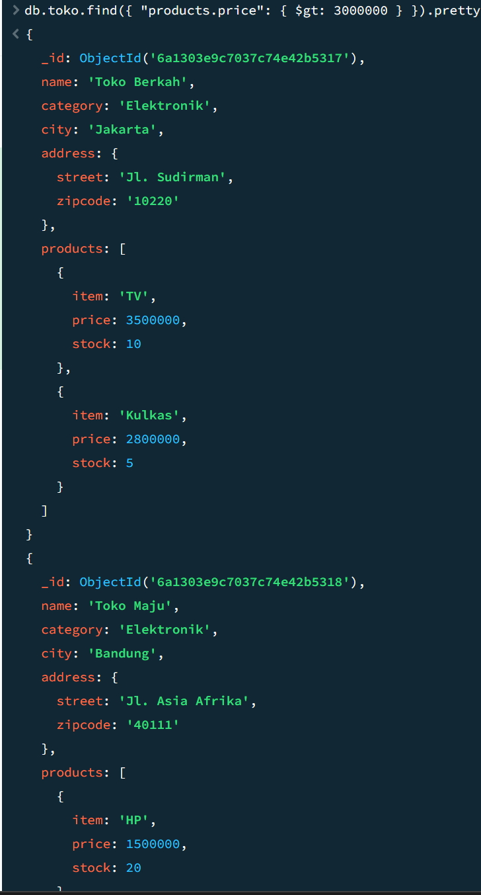
4.) Ubah category Toko Berkah dari Fashion menjadi Aksesoris.
Tambahkan 1 produk baru ke dalam array products milik Toko Maju menggunakan
$push.
Hint:
• Filter berdasarkan name: Toko Maju
• Gunakan operator $push untuk menambah elemen ke array
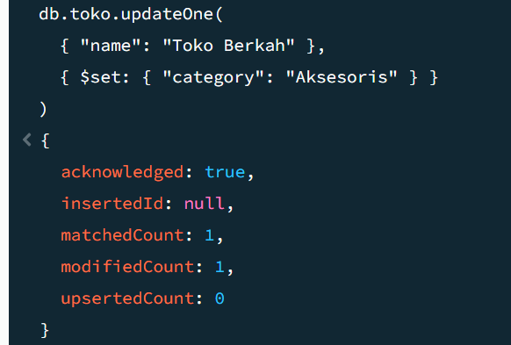
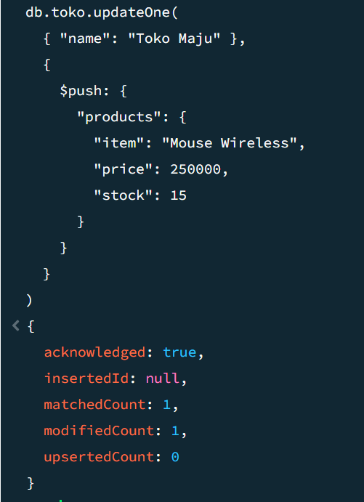
5.) Hitung jumlah toko per city, urutkan dari kota yang paling banyak tokonya.
Gunakan:
• $group dengan $sum: 1
• $sort descending (-1)
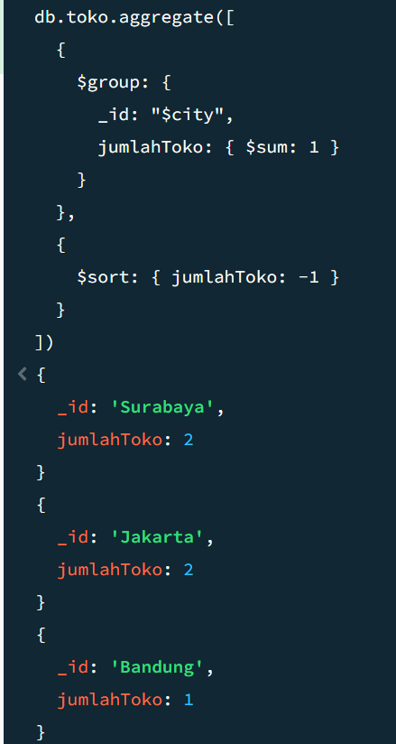

6.) Hitung rata-rata harga produk per category.
Tahapan pipeline:
• $unwind: '$products' (bongkar array products dulu)
• $group: kelompokkan per category, hitung $avg dari products.price
• $sort: urutkan sesuai kebutuhan
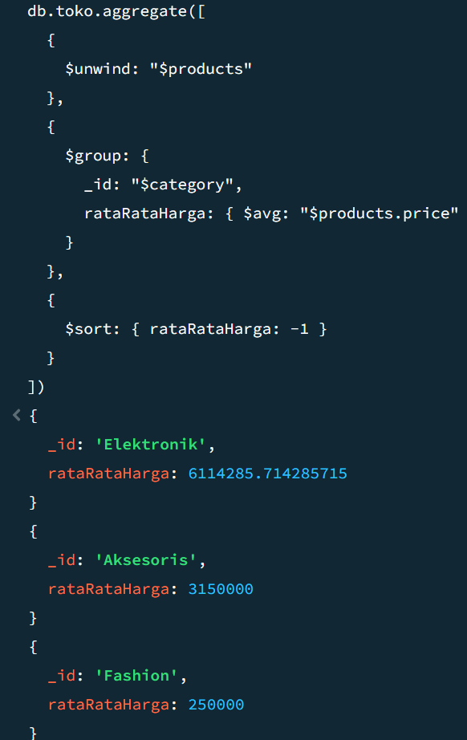
7.) Tambahkan 1 produk baru ke dalam array products milik Toko Maju menggunakan
$push.
Hint:
• Filter berdasarkan name: Toko Maju
• Gunakan operator $push untuk menambah elemen ke array
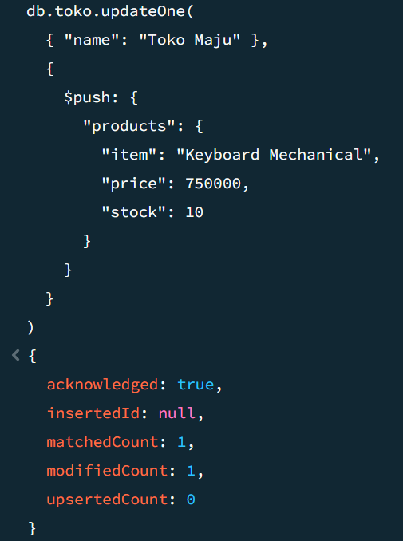
8.) Tampilkan harga produk tertinggi ($max) per city.
Hint:
• Unwind products terlebih dahulu
• Gunakan $max pada products.price
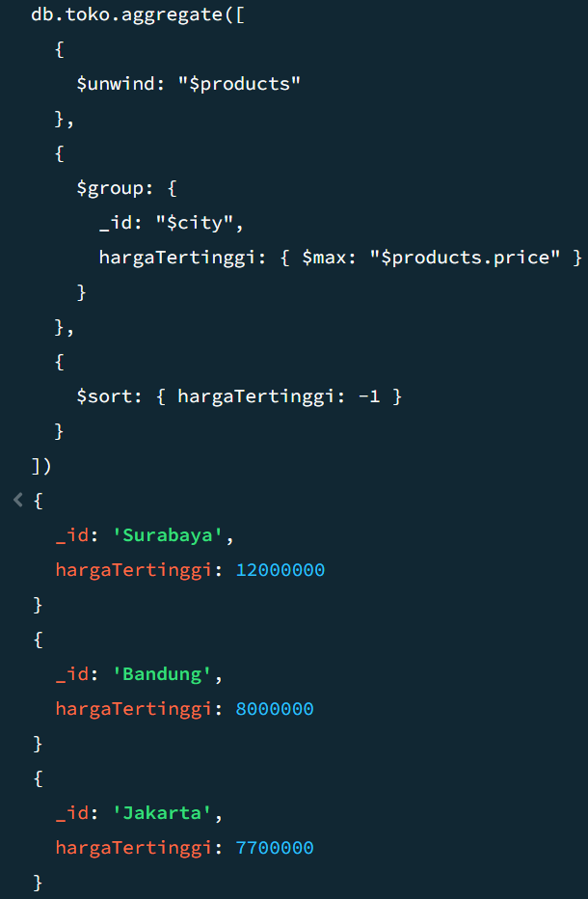
9.) Buat pipeline lengkap dengan 4 tahap:
• $match — filter hanya toko category Elektronik
• $unwind — bongkar array products
• $group — hitung total stock per city
• $sort — urutkan dari total stock terbesar
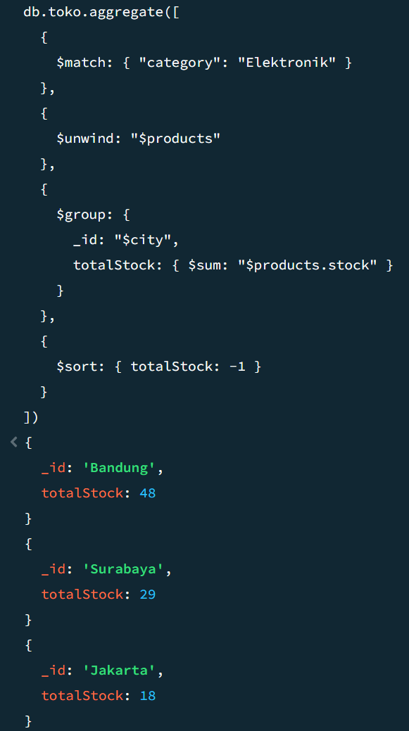
10.) Hapus toko yang memenuhi dua kondisi sekaligus:
• category adalah Fashion
• city adalah Surabaya
Hint:
• Gunakan $and atau tulis kedua kondisi dalam satu objek filter\
